CURRICULUM VITAE
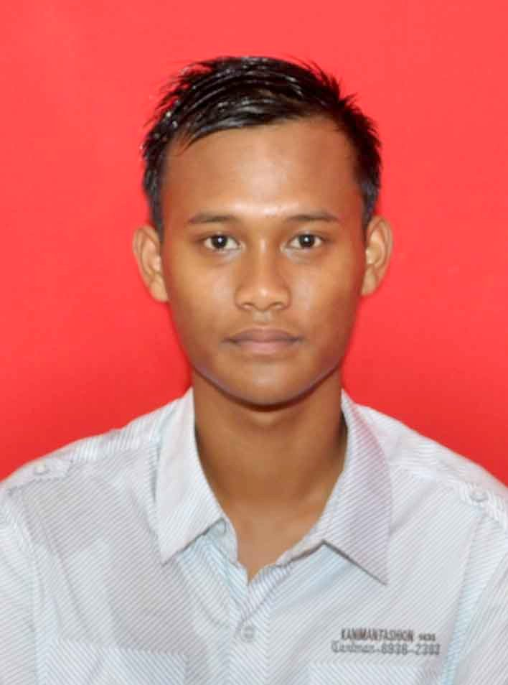
DATA DIRI

Nama : Muhammad Levi Fahriani
Tempat/Tgl Lahir : Samarinda, 01 Juni 1995
Agama : Islam
Status Pernikahan : Belum Menikah
Jenis Kelamin : Laki-laki
Kewarganegaraan : Indonesia
Alamat : JL Daya Besar RT 24 Kelurahan Bukuan Kecamatan Palaran Samarinda
No. Telp. HP. : 085393965793
e-mail : muhammadlevi34@gmail.com

LATAR BELAKANG PENDIDIKAN
Tahun 2010 – 2013 : Sekolah Menegah Atas Negeri 6 Samarinda
Kabupaten Samarinda
Tahun 2007 – 2010 : Sekolah Menegah Pertama Negeri 20 Samarinda
Kabupaten Samarinda
Tahun 2001 – 2007 : Sekolah Dasar Negeri 004 Samarinda
Kabupaten Samarinda

KEMAMPUAN

Kemampuan komputer (MS Word, Excel, Power Point)

Pengalaman Kerja

- Bekerja Pada : PT. ARYA NOBLE GROUP
Lokasi : Samarinda
Jabatan Terakhir : Operational Staff ( Medical Record ) Input Data dan Costumer Service

